1. Задание 1
Какая из перечисленных горных пород является магматической?

1) торф
2) базальт
3) известняк
4) мрамор

2. Задание 2
Напишите название реки.

Одним из приграничных субъектов РФ является Еврейская АО, которая имеет выход к Государственной границе РФ. По какой реке проходит граница с соседней страной?

3. Задание 3
Расположите регионы России по степени уменьшения естественного плодородия почв на их территории. Запишите в ответ получившуюся последовательность цифр.

1) Ростовская область
2) Тверская область
3) Республика Коми

4. Задание 4
Какой тип электростанций использует исчерпаемые природные ресурсы?

1) ветровые
2) тепловые
3) приливные
4) солнечные

5. Задание 5
Какой из перечисленных городов, обозначенных на карте, находится в зоне действия антициклона?

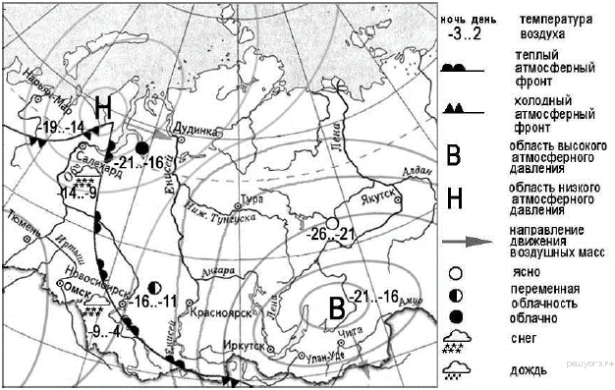

1) Салехард
2) Омск
3) Новосибирск
4) Улан-Удэ

6. Задание 6
Карта погоды составлена на 16 марта. В каком из перечисленных городов, обозначенных на карте, на следующий день наиболее вероятно существенное понижение температуры воздуха?

1) Салехард
2) Дудинка
3) Новосибирск
4) Красноярск

7. Задание 7
Определите, какой город имеет географические координаты 38° с.ш. и 58° в.д.

8. Задание 8
Во время экскурсии учащиеся сделали схематическую зарисовку залегания горных пород на обрыве у берега реки.

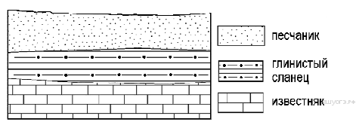

Расположите показанные на рисунке слои горных пород в порядке увеличения их возраста (от самого молодого до самого древнего). Запишите в таблицу получившуюся последовательность цифр.

1) песчаник
2) глинистый сланец
3) известняк
9. Задание 9
Определите по карте расстояние на местности по прямой от родника до дома лесника. Полученный результат округлите до десятков метров. Ответ запишите цифрами.

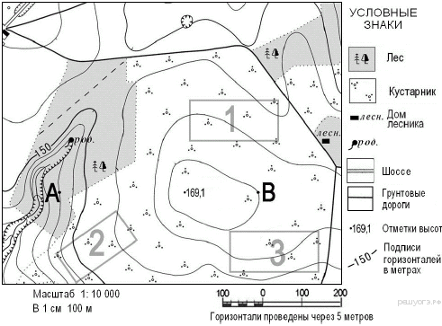
10. Задание 10
Определите по карте, в каком направлении от родника находится дом лесника.

11. Задание 11
На рисунках представлены варианты профиля рельефа местности, построенные на основе карты по линии А—В разными учащимися. Какой из профилей построен верно?

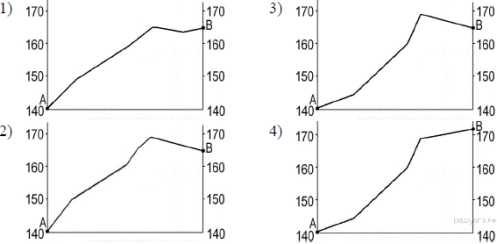
12. Задание 12
Лесник выбирает участок для закладки фруктового сада. Ему нужен участок, на котором весной рано сходит снег, а летом почва лучше всего прогревается солнцем. Сад также должен иметь расположение, удобное для вывоза собранного урожая на консервный завод. Определите, какой из участков, обозначенных на карте цифрами 1, 2 и 3, в наибольшей степени отвечает указанным требованиям. Для обоснования своего ответа приведите два довода.

13. Задание 13
Используя данные таблицы «Грузооборот по видам транспорта в РФ в 2013 г.», определите удельный вес автомобильного транспорта в общем объёме грузооборота. Полученный результат округлите до целого числа.
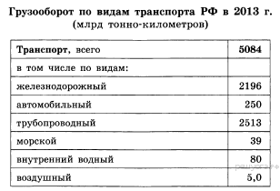

4. Задание 14
Снежные лавины — одно из наиболее опасных природных явлений. При составлении прогнозов чрезвычайных ситуаций МЧС России оценивает опасность, которую представляет для отдельных регионов сход лавин. Для жителей, каких двух регионов России такие прогнозы необходимы?

1) Краснодарский край
2) Республика Алтай
3) Воронежская область
4) Кировская область
5) Республика Коми

15. Задание 15
Выберите два примера рационального природопользования.

1) строительство ГЭС на равнинных реках
2) осушение болот в верховьях малых рек
3) рекультивация земель в районах добычи угля
4) распашка земель вдоль склонов
5) заготовка древесины с последующими посадками леса

16. Задание 16
Учащиеся проанализировали собранные данные в целях выявления зависимости между особенностями климата и географическим положением пункта. У всех учащихся выводы получились разные. Кто из учащихся сделал верный вывод на основе представленных данных?

1) Пётр: «Чем дальше на юго-восток, тем больше годовая амплитуда температур воздуха».
2) Иван: «Чем западнее, тем жарче в июле».
3) Мария: «Чем дальше на северо-запад, тем реже выпадают атмосферные осадки».
4) Андрей: «Чем выше расположен пункт, тем чаще в нём выпадают атмосферные осадки».

Школьники из нескольких населённых пунктов России обменялись данными многолетних наблюдений, полученными на местных метеостанциях. Собранные ими данные представлены в следующей таблице.
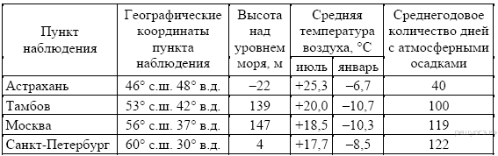

17. Задание 17
В каком из перечисленных городов 21 марта Солнце раньше всего по московскому времени поднимется над горизонтом?

1) Астрахань
2) Тамбов
3) Москва
4) Санкт-Петербург

18. Задание 18
Определите, какой буквой на карте обозначен пункт, климатограмма которого показана на рисунке.

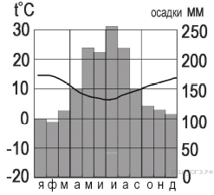

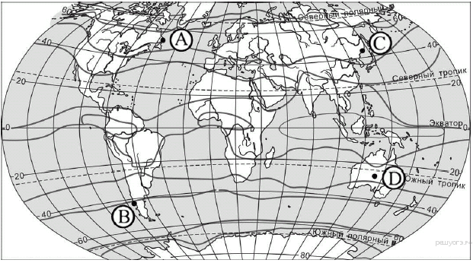

1) А
2) В
3) C
4) D

19. Задание 19
Расположите регионы России в той последовательности, в которой их жители встречают Новый год. Запишите в ответ получившуюся последовательность букв.

A) Смоленская область
Б) Чукотский АО
B) Омская область

20. Задание 20
Определите долю городского населения (в %) в общей численности населения Кемеровской области, если известно, что общая численность её населения на 1 января 2013 г. составляла 2 742 540 человек, в том числе горожан — 2 345 197 человек. Полученный результат округлите до целого числа.

21. Задание 21
В каких двух высказываниях содержится информация о климате территории?

1) До конца месяца в Москве и Московской области сохранятся сильные морозы.
2) Для Владивостока характерны сухая и холодная зима с ясной погодой и прохладное влажное лето.
3) Летом муссоны приносят большое количество осадков на территорию Вьетнама.
4) В ближайшие дни атлантический циклон принесёт потепление и осадки в Уральский регион.
5) Прошедшие в апреле в Санкт-Петербурге дожди стали одними из самых сильных за последние три года.

22. Задание 22
За какой период времени в Тверской области произошло сокращение числа прибывших и увеличение числа выбывших?

Общие итоги миграции населения в Тверской области в 2000–2008 гг.
(человек)
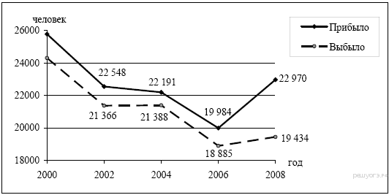

1) 2000–2002 гг.
2) 2002–2004 гг.
3) 2004–2006 гг.
4) 2006–2008 гг.

23. Задание 23
Определите миграционный прирост населения Тверской области в 2008 г. Ответ запишите в виде числа.

Общие итоги миграции населения в Тверской области в 2000–2008 гг.
(человек)

24. Задание 24
В каких двух из перечисленных регионов России средняя плотность населения наибольшая? Запишите в ответ цифры, под которыми указаны эти регионы.

1) Красноярский край
2) Хабаровский край
3) Самарская область
4) Республика Бурятия
5) Ленинградская область

25. Задание 25
Расположите перечисленные ниже города в порядке увеличения в них численности населения. Запишите в таблицу получившуюся последовательность цифр.

1) Новосибирск
2) Краснодар
3) Соликамск

Запишите в ответ цифры, расположив их в порядке, соответствующем буквам:
А | Б | В

26. Задание 26
Какие два из перечисленных городов России являются крупными центрами автомобилестроения? Запишите в ответ цифры, под которыми указаны эти города.

1) Архангельск
2) Тамбов
3) Тольятти
4) Череповец
5) Нижний Новгород

27. Задание 27
Напишите название страны, с территории которой стартовала эта экспедиция?

Открытие Южного полюса.
Полярная экспедиция Руаля Амундсена 1910−1912 годов (или Третье плавание «Фрама»). Экспедиция вышла из Осло (тогда Христиании) 7 июня 1910 года. Высадка на шельфовый ледник Антарктиды произошла 15 января 1911 года. Полярная зима прошла в активной подготовке к предстоящему походу. Антарктическая весна позволила выйти в путь только 20 октября 1911 года. Главная цель экспедиции Амундсена была достигнута 14 декабря 1911 года, именно этот день считается датой открытия Южного полюса. В ходе экспедиции были получены важные научные результаты, несмотря на то, что она проходила в острой конкурентной борьбе с английской экспедицией «Терра Нова» Роберта Фалкона Скотта. Экспедиция проходила в пределах субантарктического и антарктического климатических поясов.
В научном отношении экспедиция обследовала Трансантарктический хребет, взяв некоторые геологические образцы, предположение Амундсена о его протяжённости впоследствии подтвердилось. Экспедиция детально изучила поверхность шельфового ледника Росса и Южнополярного плато, а также полуострова Эдуарда VII. Экспедиция также произвела обширный комплекс метеорологических исследований. Судовой отряд на «Фраме» произвёл ряд важных океанографических и гляциологических исследований (взяты 891 проба воды и 190 проб планктона) в Атлантическом секторе Южного океана.

28. Задание 28
Какие типы воздушных масс формируют климат территории по которой проходила экспедиция?

29. Задание 29
Почему достижение Южного полюса произошло 14 декабря 1911 года?

30. Задание 30
Определите регион по его краткому описанию.

Эта область расположена в зонах южной тайги и смешанных лесов. По территории протекает самая протяжённая река Европейской части России. На этой реке находится административный центр области — крупный центр российского и международного туризма, один из городов «Золотого кольца» России с численностью населения около 600 тыс. человек. Ведущие отрасли промышленности: машиностроение и химическая (производство шин, синтетического каучука и смол, лаков и красок). Развита нефтеперерабатывающая и топливная, лёгкая (льняная и хлопчатобумажная), пищевая промышленность. Основная отрасль сельского хозяйства — животноводство (молочно-мясное скотоводство, свиноводство, птицеводство). Выращивают рожь, картофель, овощи, кормовые культуры, лён-долгунец.

Ответ: ___________________________ область.

